4. melléklet: Több tonna és úszik (A felvételeket Sarkadi Ferenc készítette)
A) Alufólia: hol úszik, hol nem
1. Vágjatok ki alufóliából két, 10x15 cm-es darabot!
2. Hajtogassatok az alufóliából két egyforma hajót!
Csónak hajtogatása: https://hu.pinterest.com/pin/504051383279385628/
3. Helyezzétek a hajókat a kádba!
4. Figyeljétek meg a hajók mozgását a víz felszínén! Jegyzeteljetek!
5. Vegyétek ki a hajókat a kádból!
6. Az egyik hajót gyűrjétek össze minél kisebbre, majd tegyétek a vízbe!
7. A másik hajót szintén gyűrjétek össze minél kisebbre, de a víz felszíne alatt!
8. Figyeljétek meg a két összegyűrt alufólia eltérő viselkedését, keressetek magyarázatot!
Alufóliából hajtogatott hajó
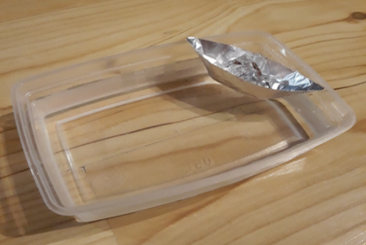
Az összegyűrt alufólia hajók: a víz alatt összegyűrt hajó elsüllyed!
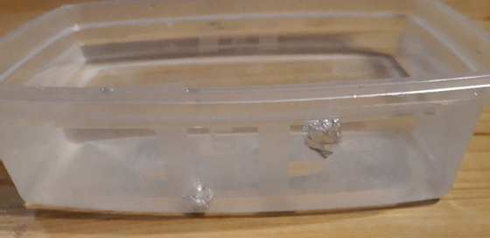

B) A gyurmagolyó és a gyurmahajó
1. Egy üvegpoharat állítsatok egy tálba, majd töltsétek föl óvatosan színültig vízzel, úgy, hogy a tálba (ekkor még) ne kerüljön víz!
2. Gyurmából formázzatok egy golyót!
3. Óvatosan süllyesszétek a pohár vízbe a gyurmagolyót! (Most már lesz víz a tálban)
4. Vegyétek ki a poharat a tálból, úgy, hogy ne csorogjon ki belőle további vízmennyiség!
5. A tálban lévő, gyurma által kiszorított vizet öntsétek bele a mérőpohárba, olvassátok le és jegyezzétek föl a mennyiséget!
6. Vegyétek ki a pohárból a gyurmagolyót, töröljétek le és formázzatok belőle egy kerek „hajó” alakot!
7. A poharat tegyétek vissza az üres tálba és töltsétek föl újra színültig vízzel!
8. Óvatosan helyezzétek a víz tetejére a gyurma „hajót”!
9. Vegyétek ki a poharat a tálból, úgy, hogy ne csorogjon ki belőle további vízmennyiség!
10. A tálban lévő, hajó által kiszorított vizet töltsétek a mérőhengerbe, olvassátok le és jegyezzétek föl a mennyiséget!
11. Mit tapasztaltatok?
Gyurmagolyó a vízzel telt pohár aljára süllyedve
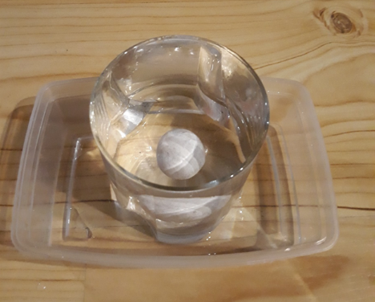
Kerek „gyurmahajó” úszik a víz felszínén
